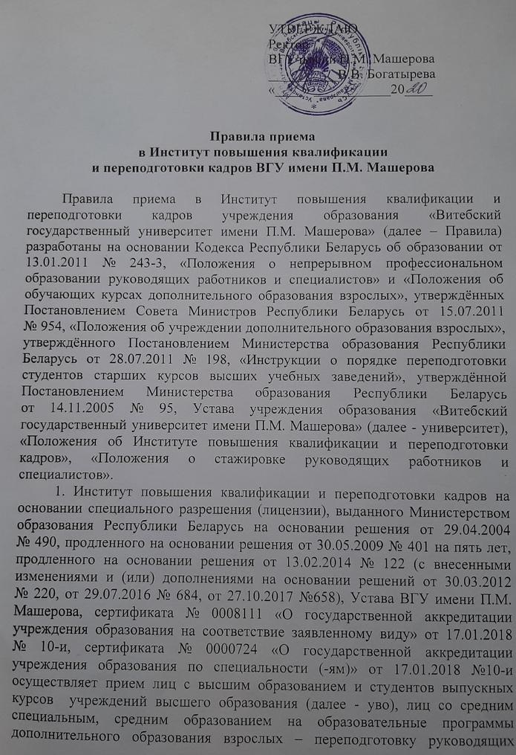
работников и специалистов на уровне высшего образования, на повышение квалификации руководящих работников и специалистов на уровне высшего и среднего специального образования, обучающие курсы (семинары, тренинги и др.), стажировку руководящих работников и специалистов.
2. Переподготовка руководящих работников и специалистов осуществляется по следующим специальностям:
на уровне высшего образования:
1-03 03 71 «Логопедия» (квалификация – учитель-логопед);
1-03 03 74 «Олигофренопедагогика» (квалификация – олигофренопедагог);
1-23 01 71 «Психология» (квалификация – психолог. Преподаватель психологии);
1-25 03 71 «Бухгалтерский учет и контроль в банках» (квалификация – бухгалтер-экономист);
1-25 03 75 «Бухгалтерский учет и контроль в промышленности» (квалификация – бухгалтер-экономист);
1-25 01 75 «Экономика и управление на предприятии промышленности» (квалификация – экономист-менеджер);
1-40 01 73 «Программное обеспечение информационных систем» (квалификация – инженер-программист);
1-21 06 74 «Современный иностранный язык (английский)» (квалификация – переводчик-референт английского языка);
1-24 01 71 «Правоведение» (квалификация – юрист);
1-08 01 71 «Педагогическая деятельность специалистов» (квалификация – преподаватель в соответствии с квалификацией по основному образованию»;
1-03 03 77 «Интегрированное обучение и воспитание в школьном образовании» (квалификация – учитель-дефектолог);
1-19 01 71 «Дизайн графический» (квалификация – дизайнер);
1-88 02 71 «Тренерская работа (с указанием вида спорта)» (квалификация – тренер-преподаватель);
1-89 02 71 «Менеджмент туристской организации» (квалификация – менеджер);
1-09 01 71 «Менеджмент учреждений профессионального образования» (квалификация – менеджер в сфере образования);
1-01 03 72 «Дошкольное образование» (квалификация – педагог);
1-03 02 71 «Физкультурно-оздоровительная работа в учреждениях образования» (квалификация – преподаватель физической культуры);
1-86 01 71 «Социальная работа» (квалификация - специалист по социальной работе);
1-26 02 85 «Логистика» (квалификация – специалист по логистике-экономист).
3. Сроки приема документов и зачисление по каждой вышеуказанной специальности утверждаются директором ИПК и ПК в соответствии с
«Графиком набора слушателей на специальности переподготовки ФПК ИПК и ПК.
4. Для освоения содержания образовательной программы переподготовки руководящих работников и специалистов, имеющих высшее образование, необходимо предоставить следующие документы:
заявление;
направление организации (кроме лиц, получающих образование за счет индивидуальных предпринимателей, физических лиц или собственных средств граждан);
оригинал и копию диплома о высшем образовании и приложение к нему;
пять фотографий размером 3х4 см.
оригинал и копию свидетельства о признании документа об образовании, выданного в иностранном государстве, и установлении его эквивалентности (соответствия) документу об образовании Республики Беларусь (для лиц, получивших высшее образование в организациях иностранных государств);
оригинал и копию документа, удостоверяющего личность;
заявление-разрешение, подписанное ректором уво, с указанием курса обучения или ступени образования (студенты выпускных курсов уво);
медицинскую справку по форме, установленной Министерством здравоохранения Республики Беларусь;
копию (выписку) из трудовой книжки, заверенную в отделе кадров (для тех, кто работает).
5. Для получения дополнительного образования взрослых при освоении содержания образовательной программы переподготовки руководящих работников и специалистов, имеющих высшее образование, принимаются лица, имеющие высшее образование, профиль (направление) которого, а также полученная специальность позволяет претендовать на дополнительное образование по указанным программам согласно Общегосударственному классификатору Республики Беларусь (ОКРБ) 011-2009 «Специальности и квалификации», утвержденному постановлением Министерства образования Республики Беларусь от 02.06.2009 № 36.
6. В случае, когда количество претендентов превышает количество мест для зачисления по специальности переподготовки, проводится собеседование по профилирующей дисциплине специальности переподготовки в объеме, предусмотренном программой, которая разрабатывается институтом и утверждается директором.
7. Комиссия для проведения собеседования по профилирующей дисциплине специальности переподготовки назначается ректором университета в составе председателя и двух-трех членов из числа квалифицированных работников профессорско-преподавательского состава, ведущих специалистов соответствующей отрасли экономики или социальной сферы.
8. Собеседование проводится организованно, по мере комплектования соответствующих учебных групп.
9. Институт доводит до сведения претендентов программу и другие документы, которые регламентируют проведение собеседования, уведомляет их о дате проведения собеседования.
10. Собеседование проводится по вопросам, которые утверждаются директором ИПК и ПК.
11. Члены комиссии могут задавать дополнительные вопросы в объеме программы профилирующей дисциплины специальности переподготовки.
12. Уровень знаний претендента оценивается комиссией, решение принимается большинством голосов, решающим является голос председателя.
13. По итогам собеседования оформляется лист собеседования (хранится в личном деле слушателя) и ведомость.
14. Лист собеседования подписывается комиссией с указанием фамилий и инициалов, должностей, ученых степей и званий.
15.В случае, если претендент не является на собеседование по уважительной причине, он может быть допущен к сдаче собеседования в течение 10 дней.
16. Решение комиссии по собеседованию может быть оспорено претендентом в пятидневный срок ректору университета, решение которого является окончательным.
17. Ответственность за исполнение требований нормативных документов Министерства образования Республики Беларусь, данных "Правил приема" несут директор института и председатель комиссии по собеседованию.
18. Собеседование, которое проведено с нарушением действующих требований, является недействительным.
19. Претенденты на обучение по специальности переподготовки, которые направляются на обучение учреждением или организацией, освобождаются от собеседования и зачисляются вне конкурса.
20. Зачисление граждан осуществляется на основании заявления, заключенного договора на переподготовку руководящих работников и специалистов, направления учреждения или организации (если таковое имеется), результатов собеседования (если оно проводилось) и оформляется приказом ректора университета.
21. Повышение квалификации руководящих работников и специалистов осуществляется по профилям (направлениям) образования:

со средним специальным и высшим образованием:

«Педагогика» (направления образования «Педагогика детства», «Педагогика подросткового и юношеского возраста», «Педагогика общевозрастная»),
«Коммуникации. Право. Экономика. Управление. Экономика и организация производства» (направления образования «Коммуникации», «Право», «Экономика», «Управление», «Экономика и организация производства»),
«Техника и технологии» (направление образования «Информатика и вычислительная техника», «Охрана окружающей среды»),
«Социальная защита» (направление образования «Социальная защита»),
«Физическая культура. Туризм и гостеприимство» (направления образования «Физическая культура и спорт», «Туризм и гостеприимство»);

с высшим образованием:

«Педагогика. Профессиональное образование» (направления образования «Профессиональное образование», «Управление в сфере образования»);
«Техника и технологии» (направление образования «Охрана труда»);
«Служба безопасности» (направление образования «Защита граждан, личной и государственной собственности»).
22. Для освоения образовательной программы повышения квалификации руководящих работников и специалистов необходимо предоставить следующие документы:
заявление лица или направление (заявку) организации;
оригинал и копию документа, удостоверяющего личность.
23. Зачисление граждан осуществляется на основании заявления, заключенного договора на повышение квалификации руководящих работников и специалистов и оформляется приказом ректора университета.
24. Для освоения содержания образовательной программы обучающих курсов (семинаров, тренингов и др.) принимаются лица независимо от их образования.
25. Для освоения образовательной программы обучающих курсов (за исключением семинаров, тренингов и др.) необходимо предоставить следующие документы:
заявление;
оригинал и копию документа, удостоверяющего личность.
Для участия в семинарах, тренингах и др. предоставляется заявка или направление организации.
26. Зачисление граждан осуществляется на основании заявления и (или) заявки или направления организации, заключенного договора на платную услугу в сфере образования и оформляется приказом ректора университета.

27. Для освоения образовательной программы стажировки руководящих работников и специалистов необходимо предоставить следующие документы:
направление (заявку) организации;
заявление;
договор о стажировке руководящего работника (специалиста);
учебную программу стажировки;
оригинал и копию документа, удостоверяющего личность.
28. Зачисление граждан осуществляется на основании заявления, направления (заявки) организации, заключенного договора о стажировке руководящего работника (специалиста) и оформляется приказом ректора университета.
29. Обучение по образовательным программам дополнительного образования взрослых осуществляется на внебюджетной основе, т.е. на условиях полной оплаты обучения юридическими или физическими лицами. Размер оплаты за обучение определяет ВГУ имени П.М. Машерова в соответствии с законодательством на основании сметы.

Директор ИПК и ПК Ю.А. Русецкий

Декан ФПК ИПК и ПК
Е.Д. Тогулева

Начальник учебно-методического
отдела ИПК и ПК
О.И. Коноплич

Ведущий юрисконсульт
Д.В. Берёзко

